Список рекомендованной литературы на конкурс «Мама, почитай мне, а я нарисую»,
тематическая ступень XV - «Легенды русского балета».
Предлагаем прочитать книги о балетных школах, известных русских балеринах и балетмейстерах, о том, как создаются балетные постановки.
(Носит рекомендательный характер, вы можете самостоятельно выбрать книгу для конкурса. Обязательно ознакомьтесь с возрастной маркировкой книги перед тем, как дать её детям).

№ | Обложка | Название | Автор | Аннотация
 | 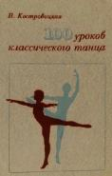 | « 100 уроков классического танца» | Костровицкая Вера Сергеевна | Вера Сергеевна - артистка и педагог. Окончила Петроградское хореографическое училище, преподавала классический танец в Ленинградском хореографическом училище. Книга занимает особое место среди имеющихся пособий по классическому танцу.
 | 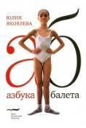 | «Азбука балета» | Яковлева Юлия Юрьевна | О том, как трудная, а местами даже и противная профессия умудряется выглядеть со стороны такой легкой и волшебной. В книге исторические сведения, театральные анекдоты, легенды.
 | 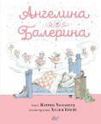 | «Ангелина – Балерина» | Холаберд Кэтрин | Маленькая мышка Анжелина больше всего на свете мечтала стать балериной. Она танцевала в школе и дома, наяву и во сне, забывая порой сделать уроки, убрать свою комнату, помочь маме.
 | 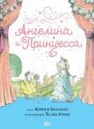 | «Ангелина и Принцесса» | Холаберд Кэтрин | Мышка Ангелина мечтает станцевать главную партию в балете. Но ей досталась только маленькая роль, и Ангелина очень расстроилась. Мама объясняет Ангелине, что в жизни важны не только первые роли, а к тому, кто умеет трудиться, обязательно придёт награда.
 | 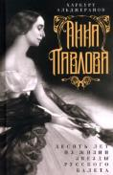 | «Анна Павлова. Десять лет из жизни звезды русского балета» | Альджеранов Харкурт | Давайте больше танцевать и постараемся обрести больше красоты в танце так же, как и в жизни.… Заменяя уродство красотой как в видимых изображениях, так и в неосязаемых областях, мы понемногу приближаемся к счастью и совершенству.
 | 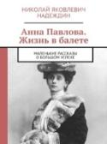 | «Анна Павлова. Жизнь в балете» | Надеждин Николай Яковлевич | Анна Павлова — удивительная балерина, жившая до Второй мировой войны. Как мало мы знаем о ней! Но удивительное дело: всё равно знаем. О том, что с ней был связан образ лебедя (она очень любила лебедей, и у неё был свой собственный лебедь).
 | 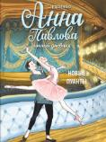 | «Анна Павлова. Личный дневник. Новые пуанты» | Бо Сандрин | Рождественские каникулы преподносят Анне один приятный сюрприз за другим. Однако ей не терпится вернуться в балетную школу и даже продолжить занятия с господином Петипа. Только вот как быть с врединами? Они стали препятствием на пути Анны к её мечте.
 | 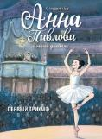 | «Анна Павлова. Личный дневник. Первый триумф» | Бо Сандрин | До осеннего праздника остались считанные часы. Репетиции сменяются примерками костюмов, а Анна не находит себе места от тревоги. Понравится ли её выступление маме и императрице? Кроме того, вредины не оставляют Анну в покое.
 | 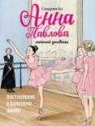 | «Анна Павлова. Личный дневник. Поступление в балетную школу» | Бо Сандрин | Десятилетняя Анна Павлова через два дня начнёт учиться в Императорской балетной школе в Санкт-Петербурге. Но что её туда привело? Почему она так сильно хочет стать балериной? В её честь называли духи, конфеты, десерт, цветы, самолёт и даже местность на планете Венера.
 | 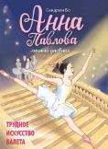 | «Анна Павлова. Личный дневник. Трудное искусство балета» | Бо Сандрин | Господин Петипа сообщил Анне, что будет давать ей индивидуальные уроки танца, но не объяснил почему. Неужели он не доволен её выступлением на экзамене? Что с ней не так? Вся школа судачит об этом. Анна в смятении.
 | 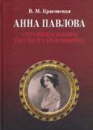 | «Анна Павлова. Страницы жизни русской танцовщицы» | Красовская Вера Михайловна | Эта книга - не биографический очерк, а своего рода эскизы к творческому портрету балерины, прославившей русское искусство во всем мире.
 | 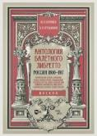 | «Антология балетного либретто» | Бурлака Юрий Петрович, Груцынова Анна Петровна | В предлагаемом издании собраны балетные либретто, вышедшие в России в период с 1800 по 1917 год. Все тексты, размещённые в нём, приведены не только в полном варианте без каких-либо купюр, но с сохранением авторской орфографии и пунктуации.
 | 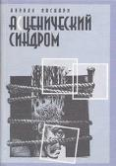 | «Асценический синдром» | Ласкари Кирилл Александрович | Книга открывает читателю настоящий закулисный мир, в котором сталкиваются люди, о коих можно сказать, что они не столько живут в искусстве, сколько страдают в нём в поисках совершенства.
 | 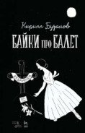 | «Байки про балет» | Бузанов Кирилл Витальевич | В книге содержится сто двадцать три байки, которые записаны со слов призрака Кабриолева. Все они про балет и около него, в той или иной степени, но вот имён Вольдемар Альбертович никогда не называет, хотя про многих и так понятно.
 |  | «Бакст в Париже» | Беспалова Елена Романовна | Книга посвящена парижскому периоду творчества русского художника Л. С. Бакста. Оформитель балетов в знаменитых «Русских сезонах», Бакст представлен как сценограф частных музыкальных антреприз.
 | 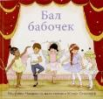 | «Бал бабочек» | Макдоналд Марианна | Балетный класс мисс Николь готовится к выступлению. Юные артисты репетируют. Роза - самая маленькая балеринка - только что узнала: не быть ей на балу бабочкой.
 | 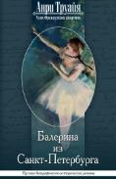 | «Балерина из Санкт-Петербурга» | Труайя Анри | Умение выживать в мире закулисных интриг и сплетен оказывается подчас более важным и востребованным, чем талант и трудолюбие. С восхищением описывает героиня романа премьеру «Спящей красавицы», «Щелкунчика», «Лебединого озера».
 | 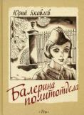 | «Балерина политотдела» | Яковлев Юрий Яковлевич | Война и балет - кажется, бесконечно далеки друг от друга. Танцоры - совсем ещё юные ребята. Странствовать по частям и подразделениям, выступая в заброшенных домах и землянках, - риск меньший, чем оставаться в блокадном Ленинграде.
 | 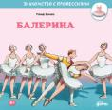 | «Балерина» | Бучков Ральф | Девочка Ханна попадает на генеральную репетицию в театре и узнаёт всё об интересной и непростой профессии балерины. Каждый день её подруга Яна усердно тренируется, чтобы уметь танцевать на кончиках пальцев и выполнять такие сложные движения, как жете, фуэте, арабеск и многие другие.
 | 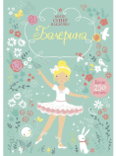 | «Балерина» | Уотт Фиона | Белла и её подружки – балерины. Они так любят танцевать на сцене! Подбери девочкам яркие и красивые костюмы для выступлений.
 | 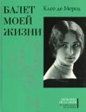 | «Балет моей жизни» | Мерод Клео де | Клео де Мерод - французская балерина, танцевала в парижской Опере, Folies Bergere, выступала в Гамбурге, Берлине, Санкт-Петербурге, Москве, Будапеште, Нью-Йорке.  Танцовщица отличалась редкой красотой.
 | 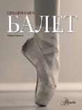 | «Балет. Большая книга» | Байоки Роберто | О балете обстоятельно и в то же время простым, доступным языком. Познакомьтесь с историей балета, узнайте интересные факты из мира танца, ценные советы, которые помогут грамотно подойти к изучению танцевальной дисциплины.
 |  | «Балет. Детская энциклопедия» | Ли Лора | Книга об истории балета, о самых знаменитых спектаклях и лучших исполнителях, хореографии и сценических костюмах. Сюжеты мировых балетов, музыкальные фрагменты из них.
 | 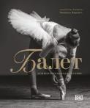 | «Балет. Иллюстрированная история» | (энциклопедия) | Важные этапы в развитии балета с 1550-х годов и до наших дней. Эволюция: как входят в моду танцы на пуантах, как политические и социальные аспекты влияли на балет и, главное — кто и как творил эту историю
 | 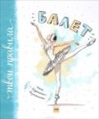 | «Балет. Книга о безграничных возможностях» | Мохова Полина | Теория и правила балета. Что важно в спектакле и из чего состоит театр, что происходит за сценой: декорации, костюмы, сценарий, музыка. Секреты мастерства Ульяны Лопаткиной, Михаила Барышникова, Николая Цискаридзе.
 | 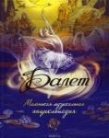 | «Балет. Маленькая музыкальная энциклопедия» | (энциклопедия) | Как создается и живет спектакль, какая работа идет вне сцены, что вдохновляет хореографов и композиторов. Похожи ли опера и балет, из каких ингредиентов делают лучшие пуанты, какие сказки создают для взрослых и для детей.
 | 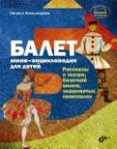 | «Балет. Мини-энциклопедия для детей. Рассказы о театре, балетной школе, знаменитых спектаклях» | Александрова Наталья Анатольевна | Что такое экзерсис? Чему и как учат в балетной школе? Как создается балетный спектакль? О чем рассказывается в сюжетах знаменитых балетов? В каких балетах принимают участие дети? Почему все балетные артисты понимают французский язык?
 | 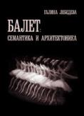 | «Балет. Семантика и архитектоника» | Лебедева Галина Джоновна | Балетный спектакль не только как вид искусства, но и как феномен культуры. Уделяется большое внимание психологическим особенностям зрительного восприятия, интерпретации невербальных текстов.
 | 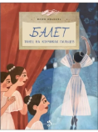 | «Балет. Танец на кончиках пальцев» | Иванова Юлия Николаевна | Какие упражнения необходимы, чтобы научиться танцевать на кончиках пальцев? Зачем изучать французский язык? Что такое экзерсис, и как появилась балетная пачка? Секреты классического танца на страницах книги.
 | 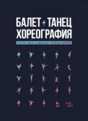 | «Балет. Танец. Хореография Краткий словарь терминов и понятий» | Александрова Наталья Анатольевна | В словарь включено более 1200 статей, посвященных различным сферам и понятиям хореографического искусства. Словарь содержит термины классического, народно-характерного, историко-бытового, бального и других видов танца.
 | 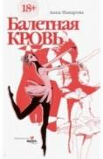 | «Балетная кровь. Книга-перевертыш» | Макарова Анна К. | Жестокость балетной школы, дружба и предательство сверстников, радость побед и месть. Книга состоит из двух частей: жизнь в период занятий балетом 14-летнего подростка и после.
 | 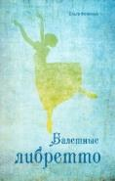 | «Балетные либретто» | Фоминых Ольга | В своих руках вы держите книгу Ольги Фоминых, современного автора балетных либретто. Человека литературного, поэтического и балетного склада, мастерски владеющего этим тонким искусством.
 | 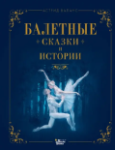 | «Балетные сказки и истории» | Валанс Астрид | Удастся ли Зигфриду спасти Одетту из когтей колдуна, превратившего её в лебедя? Смогут ли Клара и её Щелкунчик победить армию мышей? Правильно ли поступил Иван, освободив Жар-птицу? Что ищут Дон Кихот и Санчо Панса?
 |  | «Балетные сказки» | (энциклопедия) | В книгу вошли истории, которые стали сюжетами балетов — «Спящая красавица», «Золушка», «Жизель», «Дон Кихот», «Щелкунчик», «Ромео и Джульетта».
 | 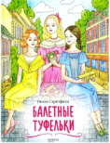 | «Балетные туфельки» | Стритфилд Ноэль | Паулину влечет и манит сцена. Для маленькой Пози главное в жизни - танцевать. Единственное, что ей осталось от родной матери, - балетные туфельки. А Петрова (это имя) мечтает только о самолетах. Как сложатся судьбы трех девочек?
 | 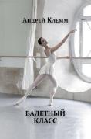 | «Балетный класс» | Клемм Андрей | Андрей Клемм, любимый приглашённый педагог Королевского балета, обладает замечательным даром преподавать балетный класс так, словно это искусство не требует никаких усилий. Он оттачивает всё, доводя до простоты.
 | 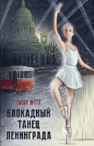 | «Блокадный танец Ленинграда» | Литтл Сьюзи | История юной ученицы хореографического училища по имени Даша. Вместе с взрослыми она переживает тяготы блокады и страдает от лишений, но несмотря на все ужасы войны и травмы, она сохраняет свою любовь к танцу.
 | 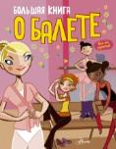 | «Большая книга о балете» | Годар Дельфин | Как держать себя в прекрасной форме и все время быть среди лучших; как стать настоящей примой-балериной, что такое либретто и какие они бывают.
 | 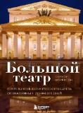 | «Большой театр. Секреты колыбели русского балета от Екатерины II до наших дней» | Моррисон Саймон | Вы узнаете об истории главного театра России, о блистательном императорском периоде Большого, о том, как театр стал символом культуры Советского Союза, и о его современных трудностях и успехах.
 | 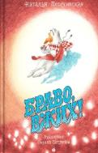 | «Браво, Вжих» | Песочинская Наталья | Вжих - бульдог, детство которого прошло в театре, в гримёрке мыши Матильды, танцовщицы кордебалета. Вжих встретит врагов - директора театра минипига Наврядли, звезду балета - льва Мурриева. Встретит покровительницу - прима-балерину лису Лисецкую.
 | 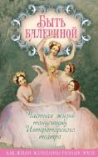 | «Быть балериной. Частная жизнь танцовщиц Императорского театра» | Андреева Юлия Игоревна | Пышные гала-представления, закулисные интриги, изматывающие репетиции, истории из жизни известнейших балерин. Из чего складывался быт балерины Императорского театра? Почему велись ожесточенные споры о том, должна ли балерина носить корсет?
 |  | «Валентин Елизарьев. Полет навстречу жизни. Как рождается балет» | Плескачевская Инесса Николаевна | Выдающийся хореограф рассказывает о своем творческом методе, о том, как рождается спектакль – от замысла до премьеры. Автор книги поговорила со звездами мирового искусства, которые учились и работали с Елизарьевым.
 | 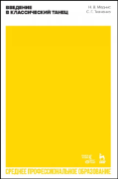 | «Введение в классический танец» | Меднис Наталья Волдэмаровна, Ткаченко Светлана Георгиевна | Классический балет - вершина хореографического искусства, образец грации и физического совершенства. Школа классического танца - уникальная система воспитания тела, формирования осанки и правильных двигательных навыков.
 | 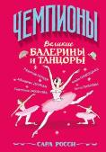 | «Великие балерины и танцоры» | Росси Сара | Вы познакомитесь с историями самых ярких звёзд сцены - их мечтами, трудностями и невероятными достижениями. Узнаете, как рождаются настоящие танцевальные шедевры, что такое грация и упорство.
 | 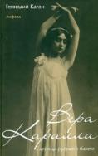 | «Вера Каралли - легенда русского балета» | Каган Геннадий Ефимович | Вера Каралли - прима-балерина московского Большого театра начала XX века, одна из первых див немого российского синематографа, женщина трагической судьбы, женщина-легенда.
 |  | «Вита-балерина» | Стадорнова Мария | История о девочке, которая преодолела трудности и достигла своей мечты. Сказка учит детей тому, что труд, знания и настойчивость помогут им добиться в жизни успеха.
 | 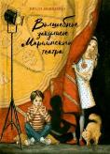 | «Волшебное закулисье Мариинского театра» | Вовненко Ирада Тофиковна | Вместе с героями этой книги - Петей и Таней - читатели перенесутся в мир театральной сцены и побывают за кулисами. Они узнают, чем музыкальные театры отличаются от драматических, когда был построен Мариинский театр и почему он так назван.
 | 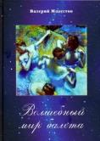 | «Волшебный мир балета» | Модестов Валерий Сергеевич | Эта книга познакомит Вас с удивительным миром балета. Вы узнаете много нового и интересного о балетном спектакле, о тех, кто его создает, о разных «секретах» и «секретиках» танцевального искусства, побываете за кулисами и познакомитесь с артистами.
 | 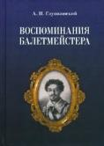 | «Воспоминания балетмейстера» | Глушковский Адам Павлович | Глушковский создал более 30 балетов. Его деятельность оказала большое влияние на развитие русской хореографии XIX в. Автор приводит интересные сведения об артистах не только московского и петербургского балета, но и некоторых провинциальных театров.
 | 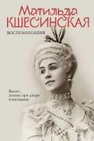 | «Воспоминания. Балет, жизнь при дворе и изгнание» | Кшесинская Матильда | Она стала первой русской балериной, исполнившей 32 фуэте подряд — абсолютный балетный рекорд начала XX века. Однако в историю «первая звезда», «бриллиант русского балета» вошла совсем не как гениальная танцовщица.
 | 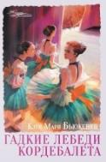 | «Гадкие лебеди кордебалета» | Бьюкенен Кэти Мари | Париж. 80-е годы XIX века. Посетители Гранд Опера - лощеные господа во фраках и их спутницы в вечерних платьях - наслаждаются изысканными балетными постановками. Но знают ли они, каким трудом юные балерины добиваются своего места на знаменитой сцене.
 | 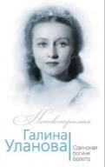 | «Галина Уланова. Одинокая богиня балета» | Бенуа Софья | Народная артистка СССР, дважды Герой Социалистического Труда, лауреат Ленинской премии - Галина Уланова снискала на своем пути все возможные почести, стала живой легендой, но в жизни навсегда осталась такой же робкой и застенчивой девочкой, какой вступила когда-то впервые на театральные подмостки.
 | 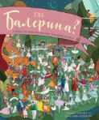 | «Где балерина? Найдите балерину в прекрасных балетах» | Клейборн Анна | Прочтите краткое содержание каждого балета. Прочли - тогда переворачивайте страницу и начинайте охоту за героями на густо разрисованном развороте, и попробуйте отыскать прекрасную балерину - ту, что нарисована внизу.
 | 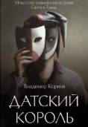 | «Датский король» | Корнев Владимир Григорьевич | О поэтичных чувствах молодого художника-самоучки и примы-балерины Императорского Мариинского театра.
 |  | «Двадцать третий пируэт» | Ласкари Кирилл | Зарисовки из жизни театральной богемы СССР. Герои — артисты балета. По мотивам повести на киностудии «Ленфильм» был поставлен художественный фильм «Миф».
 | 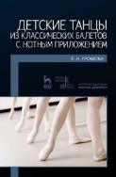 | «Детские танцы из классических балетов с нотным приложением» | Громова Елизавета Николаевна | Описание детских танцев из классических балетов в постановке и хореографии М. Петипа, Л. Якобсона, Л. Лавровского, А. Ширяева, Е. Снетковой-Вечесловой, О. Виноградова. Танцевальный материал рассчитан на учащихся младших и средних классов.
 | 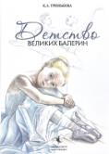 | «Детство великих балерин» | Гринькова Ксения Анатольевна | О жизни маленьких балерин, малоизвестные факты, найденные в библиотеках и мемуарах. Что не получалось у Ани Павловой? Чего боялась Галя Уланова? Что мешало заниматься Майе Плисецкой? Почему были трудности с учебой у Кати Максимовой?
 |  | «Диана Вишнева. Мультивселенная» | Юдина Анна | Диана Вишнёва - прима-балерина Мариинского театра, народная артистка РФ, основатель международного фестиваля современной хореографии. Будучи классической балериной с легкостью говорит на языке современного танца.
 | 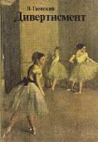 | «Дивертисмент» | Гаевский Вадим Моисеевич | Книга посвящена наиболее важным эпохам в истории классического балета с 30-х годов XIX века до наших дней. Анализируются спектакли, даются творческие портреты прославленных балетмейстеров и исполнителей.
 | 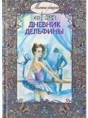 | «Дневник Дельфины» | Жуайе Одетт | Одетт, написавшая эту удивительную повесть, когда-то тоже училась в балетной школе, потом была актрисой. Снятый по этой книге телесериал имел большой успех во многих странах мира.
 | 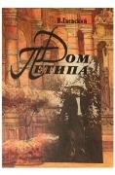 | «Дом Петипа» | Гаевский Вадим Моисеевич | Книга посвящена истории Мариинского театра, истории петербургского балета на протяжении XIX и XX веков. Первая подобная монография в литературе о балете. Принципиальная особенность - в углубленно искусствоведческом, а не в обзорном характере.
 | 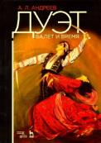 | «Дуэт. Балет и время» | Андреев Алексей Леонидович | О жизненном и творческом пути артистов балета Кировского (Мариинского) театра, блистательных мастеров характерного танца Алексея Андреева и Нины Стуколкиной - прославленном, широко известном в свое время сценическом дуэте.
 | 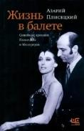 | «Жизнь в балете. Семейные хроники Плисецких и Мессереров» | Плисецкий Азарий Михайлович | Мемуары легендарной династии Плисецких-Мессерер; история артистического клана на фоне революций, войн, арестов и театральных премьер, написанная младшим из рода, Азарием Михайловичем Плисецким.
 | 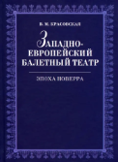 | «Западноевропейский балетный театр Эпоха Новерра» | Красовская Вера Михайловна | В книге рассматривается западноевропейский балетный театр второй половины XVIII века, творчество выдающихся балетмейстеров: Новерра и Анджьолини. Книга рассчитана на специалистов, а также на любителей балета.
 | 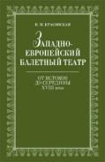 | «Западноевропейский балетный театр. От истоков до середины XVIII века» | Красовская Вера Михайловна | Книга охватывает начальную пору балета стран Западной Европы, рассматривает пути его самоопределения в ряду других театральных искусств. Главы посвящены балетному театру Франции, Италии, Австрии, Англии, Швеции, Дании, судьбам хореографов и танцовщиков.
 | 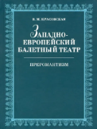 | «Западноевропейский балетный театр. Очерки истории. Преромантизм» | Красовская Вера Михайловна | Книга о переломной художественной эпохе и находкам романтической поэтике танца. Издание рассчитано на специалистов, а также на любителей балета.
 | 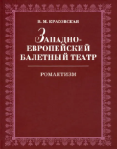 | «Западноевропейский балетный театр. Очерки истории. Романтизм» | Красовская Вера Михайловна | Книга посвящена эпохе романтизма в западноевропейском балетном театре, связанной с легендарными именами Марии и Филиппо Тальони, Фанни Эльслер, Карлотты Гризи, Жюля Перро и породившей такие шедевры, как «Сильфида» и «Жизель».
 | 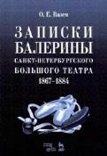 | «Записки балерины Санкт-Петербургского Большого театра 1867–1884» | Вазем Екатерина Оттовна | Е. О. Вазем, одна из немногих русских балерин XIX столетия, оставивших мемуары, по которым можно представить развитие дореволюционного балетного искусства в России, его успехи и поражения.
 | 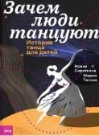 | «Зачем люди танцуют. История танца для детей» | Титова Мария, Сироткина Ирина | Почему в XIX веке балерины встали на пуанты, а в XX веке переобулись в кроссовки? Что современного в современном танце и чем отличается танец модерн от постмодерна? И - главное - почему люди танцуют, сколько они себя помнят?
 |  | «Идём на балет» | Робсон Кирстен | Солистка выступает в образе Золушки, но уже завтра превратится в Жар-птицу или Чёрного лебедя. Помоги артистам подготовиться к следующей постановке! Создай сказочные декорации, выбери самые роскошные наряды и найди подходящий реквизит.
 | 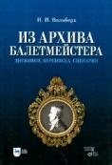 | «Из архива балетмейстера. Дневники. Переписка. Сценарии» | Вальберх Иван Иванович | Благодаря деятельности И. И. Вальберха были заложены основы самоопределения русского балета, связаны в первую очередь с появлением национального репертуара и утверждением на сцене русских исполнителей.
 | 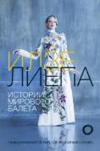 | «Истории мирового балета» | Лиепа Илзе Марисовна | Мир балета живет и развивается вместе с выдающимися личностями: балеринами, танцовщиками, хореографами. Поражает воображение замечательными спектаклями, некоторые из которых перешагивают через столетия.
 | 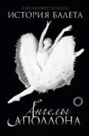 | «История балета. Ангелы Аполлона» | Хоманс Дженнифер | Одна из самых полных энциклопедий по истории мирового балетного искусства, охватывающая период от его истоков до современности. Автор подробно рассказывает о том, как зарождался, менялся и развивался классический танец.
 | 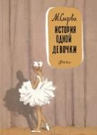 | «История одной девочки» | Сизова Магдалина Ивановна | О детстве и юности известной балерины Галины Улановой. Повесть о том, как девочка Галя искала свой творческий путь, преодолевая трудности и борясь с искушением повернуть назад. Как прошла вместе со своей страной все самые страшные испытания - войны и голод.
 | 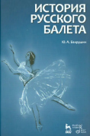 | «История русского балета» | Бахрушин Юрий Алексеевич | История становления и развития русского балетного искусства от его истоков до 1917 г. Показана связь балета с хореографическими культурами других стран. Рассказано о наиболее значительных балетных спектаклях, о творчестве замечательных русских мастеров балета.
 | 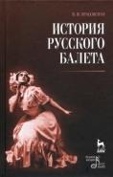 | «История русского балета» | Красовская Вера Михайловна | Книга рассматривает процесс развития русского балета от его возникновения до 1917 года. Предназначенная для студентов и преподавателей театральных и музыкальных учебных заведений и институтов культуры.
 | 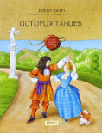 | «История танцев» | Ожич Елена Михайловна | В танце древние люди обращались к силам природы, потом к божествам и богам. Танцами сопровождались ритуалы шаманов, целителей, воинов, свадебные и похоронные церемонии, ритуалы взросления и связанные с плодородием.
 | 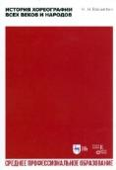 | «История хореографии всех веков и народов» | Вашкевич Николай Николаевич | Книга о многовековой истории танца, со временем сложившегося в классический балет. Учебное пособие для СПО.
 | 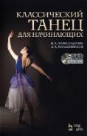 | «Классический танец для начинающих» | Александрова Наталья Анатольевна, Малашевская Елена Анатольевна | В книге излагаются основы классического танца. Дается подробное описание движений; текст снабжен иллюстрациями. Книга сопровождается видеозаписью уроков.
 | 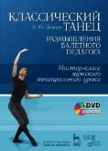 | «Классический танец. Размышления балетного педагога» | Домарк Вадим Юрьевич | В книге отражен опыт преподавания и ведения класса артистов балета в театре, дается подробное описание двух уроков классического танца в мужском классе. Книга сопровождается видеозаписью уроков.
 | 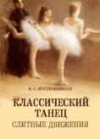 | «Классический танец. Слитные движения. Руки» | Костровицкая Вера Сергеевна | Этот раздел хореографии, имеющий большое значение при изучении классического танца, представлен в книге детально разработанными примерами temps lie.
 | 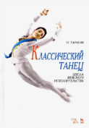 | «Классический танец. Школа мужского исполнительства» | Тарасов Николай Иванович | Все стороны педагогического процесса: основы классического танца, его цели и задачи, планирование работы педагога и учет успеваемости, эстетическое воспитание учеников, подбор музыкального материала.
 | 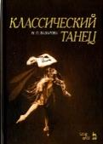 | «Классический танец» | Базарова Надежда Павловна | Методика преподавания классического танца в четвертом и пятом классах балетной школы. В программу вводятся большие прыжки, усложняются заноски, начинается изучение туров в больших позах.
 | 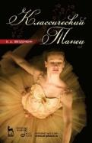 | «Классический танец» | Звёздочкин Валерий Александрович | Книга является полезным руководством для повседневной творческой работы в учебных заведениях, школах искусств, танцевальных коллективах различных жанров и направлений.
 | 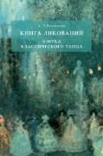 | «Книга ликований. Азбука классического танца» | Волынский Аким Львович | Аким Волынский - литературный критик конца XIX - начала XX века, посвятивший изучению искусства балета 25 лет. Подмечая малейшие смысловые оттенки каждого движения, автор раскрывает философский смысл фигур и позиций классического балета.
 | 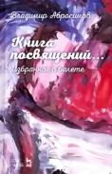 | «Книга посвящений... Избранное о балете» | Абросимов Владимир Иванович | Книга рассказывает о периоде в истории отечественного театра, для которого существует устоявшийся термин «Золотой век Большого балета». Однако и преддверие славной эпохи Юрия Григоровича ознаменовано небывалым выплеском созидательной энергии и плеядой выдающихся имён.
 | 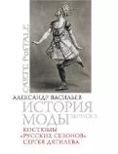 | «Костюмы Русских сезонов Сергея Дягилева» | Васильев Александр Алексеевич | Композиторы создавали музыку для Дягилевских балетов, художники были авторами ставших хрестоматийными декораций и костюмов: Александр Бенуа, Леон Бакст, Николай Рерих, Мстислав Добужинский, Наталья Гончарова, Михаил Ларионов, Пабло Пикассо, Анри Матисс. Эти костюмы собраны в фотографиях книги.
 | 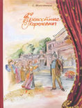 | «Крепостные королевны» | Могилевская Софья Абрамовна | Сварливая надзирательница Матрёна Сидоровна, талантливый скрипач-итальянец Антон Тарасович, милый сердцу Петруша, - с кем только ни сведёт Дуню непростая жизнь в Пухове.
 | 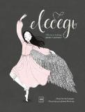 | «Лебедь. Жизнь и танец Анны Павловой» | Снайдер Лорел | Анна Павлова родилась в Петербурге в бедной семье, воспитывалась одной матерью, еле-еле сводившей концы с концами. Казалось бы, будущее маленькой Анны было предопределено. Но однажды девочка увидела спектакль «Спящая красавица» и решила стать балериной.
 |  | «Любите ли вы балет так» | Босов Андрей Петрович | Бывший солист Мариинского театра, педагог и хореограф делится своими мыслями об искусстве хореографии, воспитании артистов балета и создании спектаклей.
 | 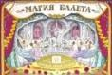 | «Магия балета. Создай свой театр» | Стайлс Анна | Страницы книги собираются в объемную сцену, декорации и костюмы нужно только раскрасить - и можно ставить спектакль - 22 листа декораций на плотной бумаге, фигурки балерин.
 | 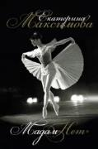 | «Мадам Нет» | Максимова Екатерина Сергеевна | Французы прозвали ее Мадам «нет» за то, что это слово чаще других звучало из ее уст. И наши соотечественники, и бесчисленные поклонники по всему миру в один голос твердили, что подобных ей нет, что такие, как она, рождаются раз в столетие.
 | 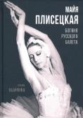 | «Майя Плисецкая. Богиня русского балета» | Обоймина Елена Николаевна | Прима Большого театра СССР и известная на весь мир балерина, она стала символом своей эпохи, эталоном и примером для подражания.  Майя Плисецкая танцевала главную партию в «Лебедином озере» более полувека.
 |  | «Майя Плисецкая» | Герасименко Анна | Книга входит в серию «Вдохновляющие истории». «Вдохновляющие истории» — это книги, которые помогут малышу поверить в себя, найти свое призвание и стать счастливым.
 | 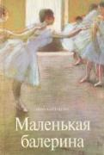 | «Маленькая балерина» | Кардашова Анна | Однажды увидев на афише прекрасную белоснежную фею, девочка Маша спрашивает у мамы: «кто это?» не отвечая, мама покупает билеты на балет. С тех самых пор Маша грезит балетом.
 | 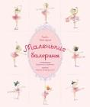 | «Маленькие балерины» | МакКэрон Грейс | Разбившись на пары, восемь маленьких балерин танцуют всегда и всюду. В один прекрасный день их педагог приводит в класс новенькую. Их становится девять, а значит, на пары уже не разбиться.
 | 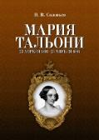 | «Мария Тальони. 23 апреля 1804 г. - 23 апреля 1884 г.» | Соловьев Николай Васильевич | Мария Тальони - выдающаяся танцовщица эпохи романтического балета. Воздушность танца Тальони оставили о себе легенды.
 | 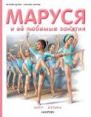 | «Маруся и её любимые занятия. Балет» | Делаэ Жильбер, Марлье Марсель | Ты попадёшь вместе с Марусей в школу балета, увидишь, как тренируются и как красиво и грациозно танцуют балерины.
 | 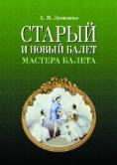 | «Мастера балета» | Левинсон Андрей Яковлевич | Обозрение и разбор театральных впечатлений, накопленных автором. Левинсон - балетный критик, историк балета, искусствовед, литературовед.
 | 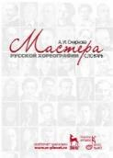 | «Мастера русской хореографии» | Смирнова Анастасия Игоревна | Систематизированные сведения о наиболее известных хореографах, внесших свой вклад в развитие русского балета. Кратко изложены их биографии, описаны стили и приведен перечень значимых постановок.
 | 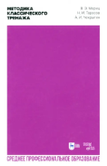 | «Методика классического тренажа» | Мориц Владимир Эмильевич, Тарасов Николай Иванович, Чекрыгин Александр Иванович | Цель классического тренажа состоит в том, чтобы путем упражнений и разучивания элементов, развивать навыки, без которых невозможно овладеть техникой танца, развивать выразительность и артистичность.
 | 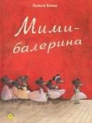 | «Мими-балерина» | Банш Хельга | Сказочная история о том, что если чего-то очень захотеть - всё обязательно получится. Маленькая и ничем не примечательная мышка мечтала стать балериной. И ее мечта стала реальностью - потому что у Мими было много друзей, и все они были готовы помочь своей подруге.
 | 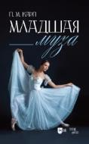 | «Младшая муза» | Карп Поэль Меерович | Книга посвящена балету: тому, где он зародился, каким был раньше и каким стал. Большое место в книге отведено рассказу о величайших хореографах и мастерах советского балета.
 | 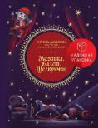 | «Мозаика. Балет. Щелкунчик» | Цискаридзе Николай Максимович, Дешкова Ирина Павловна | Книга приглашает в увлекательный экскурс по истории балета от древности до наших дней. Почему танцевали жрецы Древнего Египта, греческие сандалии — родственники балетных туфель; каким образом на сцене идёт снег и что такое тютю, кантик, карман, глазок, люк-провал.
 | 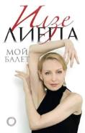 | «Мой балет» | Лиепа Илзе Марисовна | «Объяснение в любви гениальным артистам и деятелям балетного театра. Того театра, которому я и наша династия Лиепа продолжает служить»
 |  | «Мой театр. Книга 1» | Цискаридзе Николай Максимович | История жизни разворачивается на книжных страницах подобно детективу. Возникает образ уходящего Великого Театра конца ХХ века. Вырисовываются точные портреты известных людей, с которыми автору посчастливилось или не посчастливилось встретиться.
 |  | «Мой театр. По страницам дневника. Книга вторая» | Цискаридзе Николай Максимович | Вернувшись в Большой театр после травмы, едва не стоившей жизни, приходится заново доказывать право на звание премьера. Руководство пытается тормозить успешное развитие карьеры, заявляя - «незаменимых нет».
 | 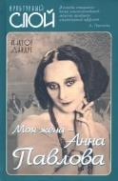 | «Моя жена – Анна Павлова» | Дандре Виктор Эмильевич | Она прославила русский балет по всему миру, превратившись в легенду еще при жизни. Каждое выступление балерины, каждый ее танец пробуждал в душах зрителей целый мир мыслей, эмоций.
 | 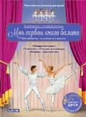 | «Моя первая книга балета. Всё о балетных па, либретто и музыке» | Хэммерле Зуза | Либретто известнейших шедевров мировой музыкальной классики, адаптированные для детей дошкольного и младшего школьного возраста, а также дополненные мелодиями из самих произведений и интересными комментариями.
 | 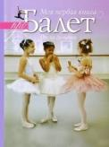 | «Моя первая книга про балет» | Касл Кейт, Буассон Анна дю | Балет - это завораживающее и волшебное искусство. Захватывающий мир классического танца. В книге содержится всё, что нужно начинающей балерине.
 | 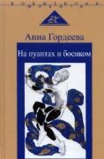 | «На пуантах и босиком» | Гордеева Анна Александровна | Книга известного балетного критика Анны Гордеевой - это сборник текстов, посвященных, в основном, балету и современному танцу. Некоторое количество статей - об оперной режиссуре. Значительная часть их была опубликована в газетах и журналах.
 | 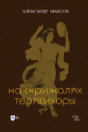 | «На скрижалях Терпсихоры» | Максов Александр Игоревич | В сборнике представлены сорок четыре творческих портрета артистов балета Большого театра. Тут и корифеи, признанные мастера, и те, творчество которых вспыхнуло на небосклоне Большого театра, поразило зрителей и останется в истории воплощенным в слове критика.
 | 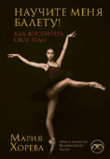 | «Научите меня балету! Как воспитать свое тело» | Хорева Мария Владимировна | Балет — один из последних по-настоящему живых видов искусства, где ошибку нельзя исправить: танцовщик виден как на ладони, ему негде спрятаться. В балете есть только один путь — бесконечные тренировки, доводящие стандартные элементы до автоматизма.
 | 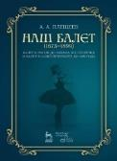 | «Наш балет (1673–1899). Балет в России до начала XIX столетия» | Плещеев Александр Алексеевич | Плещеев - автор около 30 пьес, которые ставились в театрах. В 1919 г. Плещеев эмигрировал за границу. Его книга - первый опыт написания истории балета в России с XVII до конца XIX в.
 | 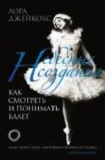 | «Небесные создания. Как смотреть и понимать балет» | Джейкобс Лора | Рассказ, где самым изысканным образом переплетаются история танца, интересные сведения из биографий знаменитых танцоров и балерин, технические подробности и яркие описания наиболее значимых балетных постановок.
 | 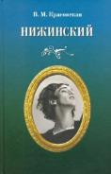 | «Нижинский» | Красовская Вера Михайловна | Питомец петербургской школы, премьер Мариинского театра, он в 1911 году был изгнан с императорской сцены , хотя не имел там равных себе. С тех пор он выступал за рубежом и был одним из тех, кто принес мировую славу русскому балету.
 | 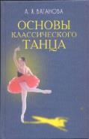 | «Основы классического танца» | Ваганова Агриппина Яковлевна | Подробно излагаются основы классического балетного танца. Оставаясь глубоко национальной по духу и по манере танцевальных движений, Ваганова вобрала в себя как опыт французской и итальянской балетных школ, существенно переработанный на русской почве, так и личный сценический опыт.
 | 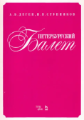 | «Петербургский балет» | Деген Арсен Борисович, Ступников Игорь Васильевич | Книга представляет собой собрание биографических статей о петербургских мастерах балета: видных артистах балета, балетмейстерах, педагогах.
 | 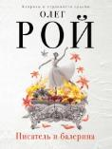 | «Писатель и балерина» | Рой Олег Юрьевич | Марк - автор исторических детективов - не может жить без балета. И дело тут не только в том, что бабушка и мать у него балерины. Его поражает красота этого искусства. Делом жизни считает Марк создание романа о балете.
 |  | «Письма о танце» | Новерр Жан Жорж | Жан Жорж Новерр - выдающийся хореограф, реформатор и теоретик искусства танца, вошел в историю как «отец современного балета». Он заложил эстетические основы искусства балета, и многие его утверждения не теряют значения и в наши дни.
 | 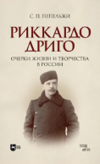 | «Риккардо Дриго. Очерки жизни и творчестве в России» | Пепельжи Софья Петровна | Книга посвящена жизни и творчеству Риккардо Дриго - композитор и дирижер, более сорока лет прослуживший капельмейстером Императорских театров Петербурга, он оставил заметный след в истории русского балета.
 | 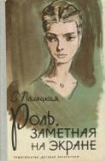 | «Роль, заметная на экране» | Полоцкая Серафима Петровна | О судьбе юной балерины, получившей главную роль в кинофильме. О своеобразных трудовых буднях киноэкспедиции, о творческой работе во время съемок и сложных взаимоотношениях людей.
 | 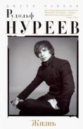 | «Рудольф Нуреев. Жизнь» | Кавана Джули | Балерина в прошлом, а в дальнейшем журналист и балетный критик, Джули Кавана написала великолепную, исчерпывающую биографию Рудольфа Нуреева на основе огромного фактографического, архивного и эпистолярного материала.
 | 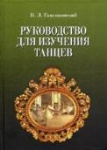 | «Руководство для изучения танцев» | Гавликоский Николай Людвигович | Гавликовский окончил Петербургское театральное училище в 1887 г. с похвальным листом, с 1899 г. был назначен учителем бальных танцев в этом же училище. В 1899 г. вышло в свет первое издание «Руководства».
 | 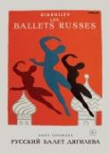 | «Русский балет Дягилева» | Гарафола Линн | Знаменитая монография профессора кафедры танца Колумбийского университета, члена Американской академии искусства и науки, ведущего специалиста по истории Русского балета.
 | 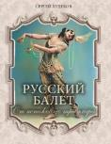 | «Русский балет. От истоков до триумфа» | Худеков Сергей Николаевич | Книга историка театра и либреттиста Худекова - одно из первых монографических исследований феномена русского балета: от «заморских плясок» времен Ивана Грозного и Бориса Годунова до эпохи Анны Павловой, Вацлава Нижинского, Айседоры Дункан.
 | 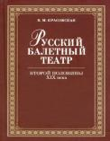 | «Русский балетный театр второй половины XIX века» | Красовская Вера Михайловна | Процесс развития русской хореографии, деятельность балетных театров Петербурга и Москвы, творчество балетмейстеров и танцовщиков. В отдельных главах показан путь Мариуса Петипа и Льва Иванова, которые привели русский балетный театр к союзу с композиторами-симфонистами Чайковским и Глазуновым.
 | 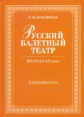 | «Русский балетный театр начала XX века. Танцовщики» | Красовская Вера Михайловна | Книга посвящена танцовщикам. Ее главы рассказывают о творчестве А. Павловой, Т. Красавиной, О. Спесивцевой, М. Кшесинской, Е. Гельцер, С. Федоровой, М. Мордкина, В. Тихомирова, П. Владимирова и многих других артистов, составляющих славу русского балета.
 | 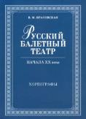 | «Русский балетный театр начала XX века. Хореографы» | Красовская Вера Михайловна | Книга посвящена хореографам. Рассматриваются основные творческие идеи и течения в практике хореографов 1900-1910-х гг. Книга освещает предреволюционные годы русского балетного театра. Короткий период богат событиями.
 | 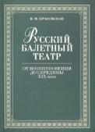 | «Русский балетный театр от возникновения до середины XIX века» | Красовская Вера Михайловна | В книге сложный процесс развития излагается в очерках-главах, посвященных балету Москвы и Петербурга, творчеству видных хореографов и исполнителей.
 | 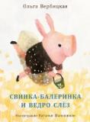 | «Свинка-балеринка и ведро слёз» | Вербицкая Ольга Евгеньевна | Чтобы что-то получилось, нужно упорно трудиться! Маленькая свинка мечтает о большой сцене. Но чтобы стать балериной, нужно пролить целое ведро слёз. Не сдаваться, продолжать тренироваться и репетировать.
 | 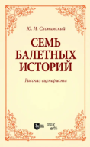 | «Семь балетных историй. Рассказ сценариста» | Слонимский Юрий Иосифович | В сборник вошли статьи Ю.И. Слонимского 20-60-х годов XX века. Сохранив историческую достоверность выступлений в прессе, автор обобщает свой критический опыт относительно знаковых постановок прошлого века.
 | 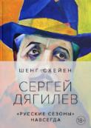 | «Сергей Дягилев. «Русские сезоны» навсегда» | Схейен Шенг | Провидец и тиран, ловец душ и неисправимый одиночка, визионер и провокатор, он слышал музыку раньше сочинившего ее композитора и видел танец прежде первого па.
 | 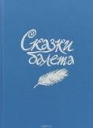 | «Сказки балета» | Гольцер Н. | Под одной обложкой 12 балетов: «Сильфида», «Жизель», «Коппелия», «Баядерка», «Фея кукол», «Лебединое озеро», «Спящая красавица», «Щелкунчик», «Раймонда», «Жар-птица», «Петрушка», «Золушка».
 | 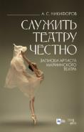 | «Служить театру честно. Записки артиста Мариинского театра» | Никифоров Анатолий Сергеевич | Факты биографии автора, описание творческих событий, свидетелем и участником которых ему довелось быть, а также впечатления о встречах с известными личностями мира искусства. Отдельное внимание уделено деятельности в детской студии и Театре детского балета.
 | 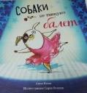 | «Собаки не танцуют балет» | Кемп Анна | Бифф — особенный пес. Он не приносит палки, не выкусывает блох, он не делает всего того, что делают обычные собаки. Зато он любит лунный свет, музыку и — балет.
 | 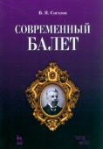 | «Современный балет» | Светлов Валериан Яковлевич | Книга отражает состояние русского балета в период блистательных Русских сезонов в Париже. Этот труд стал энциклопедией балета. Самые значительные явления балетной жизни.
 | 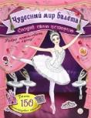 | «Создай свою историю. Чудесный мир балета» | Тейлор Мария | Книга знакомит с классическими постановками «Щелкунчика», «Лебединого озера» и «Спящей красавицы», позволит заглянуть за кулисы театра и в балетный класс. На каждой странице задания - от распутывания лент на пуантах до собственной балетной постановки.
 | 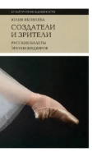 | «Создатели и зрители. Русские балеты эпохи шедевров» | Яковлева Юлия Юрьевна | Главный герой новой книги известной писательницы, критика балета Юлии Яковлевой, - Мариус Иванович Петипа, человек, который создал русский классический балет, каким мы его знаем. Но знаем ли на самом деле?
 | 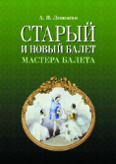 | «Старый и новый балет» | Левинсон Андрей Яковлевич | Собрание очерков, объединенных общей задачей: проследить историческое развитие форм, из которых создавался балет, как это отразилось в практической деятельности, в мышлении представителей хореографической сцены
 | 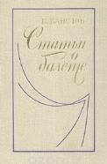 | «Статьи о балете» | Ванслов Виктор Владимирович | Статьи, посвященные эстетической специфике балета и проблемам соотношения традиций и новаторства в творчестве виднейших советских хореографов.
 | 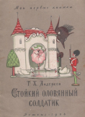 | «Стойкий оловянный солдатик» | Андерсен Ганс Христиан | Историей любви отважного солдатика и картонной танцовщицы зачитывалось не одно поколение читателей.
 | 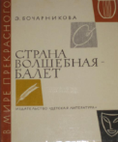 | «Страна волшебная – Балет» | Бочарникова Элла Викторовна | Об истории русского и советского балета, о системе классического танца, о труде балетных артистов и балетмейстеров, о профессиональном хореографическом образовании, о «секретах» прекрасного балетного искусства.
 | 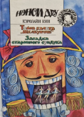 | «Тайна балета «Щелкунчик». Загадка старинного сундука» | Кэролайн Кин | Героиня повестей - дочь адвоката из американского городка. Ее зовут Нэнси. В этот раз Нэнси разгадывает тайные причины событий, препятствующие постановке «Щелкунчик», и расследует загадочное убийство.
 | 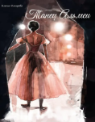 | «Танец Альмеи» | Кокорева Ксения | О подростках - учениках отделения хореографии в детской школе искусств. Однажды они вырастут и будут вспоминать это время с ностальгией.
 | 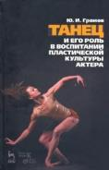 | «Танец и его роль в воспитании пластической культуры актера» | Громов Юрий Иосифович | Вопросы сценической педагогики, показана ведущая роль танца в гармоничном развитии драматического актера, актуальность взаимодействия танца с другими дисциплинами театрального профиля.
 |  | «Танец фавна» | Бриолле Елена | Кто-то застрелил молодого человека, приняв его за Вацлава Нижинского. Но кому мог помешать талантливый артист балета? Дягилев обращается к агенту парижской префектуры полиции, чтобы он расследовал это дело втайне от публики.
 | 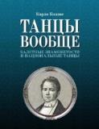 | «Танцы вообще. Балетные знаменитости и национальные танцы» | Блазис Карло | Блазис Kарло - итальянский танцовщик, хореограф и педагог. Преподавал в Московском театральном училище. Тщательно изучив систему классического танца, написал ряд книг.
 | 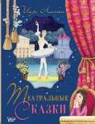 | «Театральные сказки» | Лиепа Илзе Марисовна | Нежные, волшебные сказки от балерины, народной артистки России Илзе Лиепы: Туфельки; Лягушка Балерушка; Когда ложи поспорили; Горячее сердце; Бабушкина сказка; Война котов и машин; Как Юбочка влюбилась в Колет; Мышь-критикан; Булочки.
 | 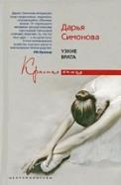 | «Узкие врата» | Симонова Дарья Всеволодовна | Казалось, девочка была обречена на серую безрадостную жизнь, но смыслом существования стал балет. Талантливый педагог помогла ей, и Инга создала на сцене великолепные образы Жизели, Одетты, Китри.
 | 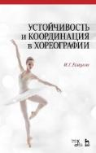 | «Устойчивость и координация в хореографии» | Есаулов Игорь Григорьевич | Цель работы - заострить внимание на проблеме устойчивости и координации при обучении будущих артистов балета, расширить диапазон своих профессиональных возможностей.
 |  | «Фламинго, которая мечтала стать балериной» | Свифт Белла | Фламинго познакомилась с юной балериной Дарси. Тренировки делают балерин сильными. Может быть, усердные занятия балетом помогут Фифи укрепить крылышко. Получится ли у фламинго отыскать родных. Исполнит ли Фифи свою мечту стать настоящей балериной.
 | 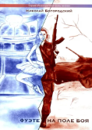 | «Фуэте на поле боя» | Богородский Николай Георгиевич | По воле родителей Наташа стала ученицей Академии русского балета им. А. Я. Вагановой. Девушка оказалась прилежной и талантливой. Вскоре ее стали приглашать в спектакли, а на последнем году обучения Наташа уже танцевала сольную партию Мари в «Щелкунчике».
 | 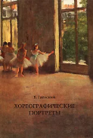 | «Хореографические портреты» | Гаевский Вадим Моисеевич | Книга посвящена наиболее значимым явлениям и ярким действующим лицам в балетном театре XX века. Очерки и статьи, по большей части опубликованные в периодической печати (журналы «Театр», «Наше наследие», «Свой»).
 | 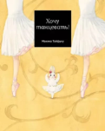 | «Хочу танцевать!» | Тоефуку Макико | Заинька открывает для себя мир балета. Удивительно, но её пускают в класс и разрешают заниматься у станка вместе с балеринами! И пусть не всё получается сразу, в прыжках заиньке нет равных. Вскоре к занятиям присоединяются другие зайчата и кролики из леса.
 |  | «Чему я могу научиться у Майи Плисецкой» | Яковлева Юлия Юрьевна | Оказалось, что Плисейкая может всё! Публика стала ходить в Большой театр специально «на Майю». Тогда же Псилецкая сделала поклоны важной частью своих выступлений. Как она говорила: «От кометы в руках зрителя должен остаться хвост».
 | 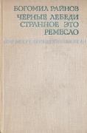 | «Черные лебеди» | Райнов Богомил Николаев | Три дня из жизни балерины провинциального театра. Виолетте выпадает уникальный шанс, которого она так долго ждала. Исход может быть совершенно разным: либо колоссальный успех, либо полный провал. Виолетта надеется только на собственное усердие.
 | 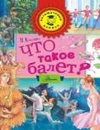 | «Что такое балет?» | Киселёва Полина Александровна | Об удивительном мире балета: где возникло это искусство, кто придумал терминологию, во что одевались первые балерины, как проходит экзерсис у станка, зачем нужны пуанты и многое другое.
 | 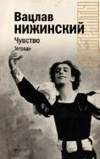 | «Чувство. Тетради» | Нижинский Вацлав Фомич | Он радовал поклонников своим необыкновенным талантом - сначала на сцене Мариинского театра, затем в составе труппы Сергея Дягилева. Созданные им образы в балетах вошли в классику мировой хореографии, Нижинскому стали подражать лучшие танцовщики мира.
 | 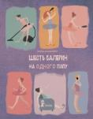 | «Шесть балерин на одного папу» | Дзаннонер Паола | У Бьянки в её двенадцать лет есть настоящая мечта: стать балериной. Одни говорят ей: ты ещё слишком мала. Другие - наоборот: тебе уже поздно. И лишь Бьянка знает: ей всё по силам, у неё есть и талант, и шанс поступить в Академию.
 | 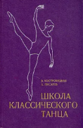 | «Школа классического танца» | Писарев Алексей Афанасьевич, Костровицкая Вера Сергеевна | Фундаментальный труд. Точность теоретических позиций, четкость изложения, продуманность примеров и упражнений. Движение описывается от простейших до наиболее сложной форм и «разложено» на музыкальные доли.
 | 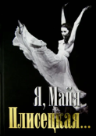 | «Я - Майя Плисецкая» | Плисецкая Майя Михайловна | Всемирно известная балерина Майя Михайловна Плисецкая описывает свою жизнь, неразрывно связанную с балетом, подробно и со знанием дела рассказывает о главной сцене России - Большом театре, о своих коллегах - артистах, музыкантах, режиссерах и других известных современниках.
 | 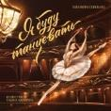 | «Я буду танцевать» | Севенард Элеонора Константиновна | О маленькой девочке, которая, попав в волшебный мир балета, понимает, что хочет связать с этим видом искусства всю свою жизнь.  Это история о непростом пути к успеху.
 | 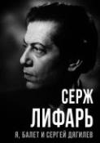 | «Я, балет и Сергей Дягилев» | Лифарь Сергей | Лифарь в 18 лет стал танцовщиком Русского балета в Париже. Вскоре он уже был звездой, премьером и учеником Сергея Дягилева. В книге открываются судьбы Игоря Стравинского, Вацлава Нижинского, Тамары Карсавиной.
 | 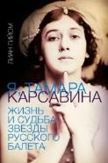 | «Я, Тамара Карсавина» | Гийом Лиан | Тамара Карсавина была одной из самых известных танцовщиц своего времени. Родилась в Санкт-Петербурге, обучалась в Императорской танцевальной школе, была ведущей солисткой Мариинского театра, работала с Дягилевым с его первых балетных Cезонов.

* Конкурс «Мама, почитай мне, а я нарисую» состоит из тематических ступеней и проводится с декабря 2022 года. Каждые 3 месяца мы объявляем новую тему

https://vk.com/sav_bibl

